(Лаборатори №4)

Э.Багабанди

ХШУИС - ийн ПХ хөтөлбөрийн

3-р түвшиний оюутан, [19B1NUM0700@num.edu.mn](mailto:19B1NUM0700@num.edu.mn)

1. **ОРШИЛ/УДИРТГАЛ**

Уг лабораторийн хүрээнд өгөгдсөн асуултуудад хариулж, тайлбарлахад ашиглагдсан C++ хэлний онолын ойлголт(байгуулагч функц, устгагч функць функц дахин тодорхойлох, динамик санах ой) - ыг судалж, үндсэн олйголтуудыг эзэмшиж, лабораторт хэрэгжүүлсэн болно.

2. **ЗОРИЛГО**

Энэхүү лабораторийн ажлын хүрээнд С++ хэлний байгуулагч функц, устгагч функць функц дахин тодорхойлох, динамик санах ой (new, delete оператор ашигласан) болон байгуулагч, устагч функцийг хэрхэн хамтад нь ашиглах онолын ойлголтуудыг судалж, үүнийг ашиглан лабораторт өгөгдсөн бодлого болон асуултуудыг шийдвэрлэж, мөн жижиг хэмжээний програм хөгжүүлэн гарч буй үр дүнг тайлбарлана.

3. **ОНОЛЫН СУДАЛГАА**

3.1 Байгуулагч ба устгагч функц

* **Байгуулагч функц**
  + Байгуулагч функц нь класстайгаа ижил нэртэй байна. Гишүүн өгөгдөлд ой бэлдэх, гарааны утга олгох зорилготойгоор уг функцийг тодорхойлдог. Объектийг олон янзаар байгуулах боломж олгоно. Мөн утга буцаагдаггүй бөгөөд void гэсэн түлхүүр үгийг ч хэрэглэдэггүй. Объектийг байгуулах үед тохирох байгуулагчийг нь систем нэг удаа дуудаж хэрэглэдэг. Харин нэгэнт байгуулагдсан объектэд дуудаж хэрэглэхгүй. Классд ямар нэг байгуулагч функцийг илээр тодорхойлж өгөөгүй тохиолдолд C++ compiler хамгийн бага хэмжээ бүхий анхдагч фунцийг дуудна.
* **Устгагч функц**
  + Ямар нэгэн байгуулагч эсвэл устгагч функцгүйгээр объект үүсч эсвэл устахгүй. Цаашид хэрэглэгдэхгүй объектыг устгах түүний эзэмжшиж байсан ойг чөлөөлөх үүрэгтэй. Public шинжтэй байна. Классд ямар нэг устгагч функцийг илээр тодорхойлж өгөөгүй тохиолдолд C++ compiler хамгийн бага хэмжээ бүхий устгагч фунцийг дуудна. Классын нэртэй ижил нэртэй байна.
* **Зарлах, тодорхойлох**
  + Байгуулагч функц тодорхойлох: Дараах загвараар тодорхойлно.

**class_name () {**

**strcpy (data0, “”);**

**data1 = 0;**

**data2 = 0;**

**…**

**}**

* + Устгагч функц тодорхойлох: Зөвхөн өмнөө ~ тэмдэгтэй бичигдэгээрээ ялгагддаг. Employee классын устгагч функцийг ~Employee () гэж зарлаж, дараа нь тодорхойлно. Жишээ нь:

**~employee () {**

**Cout << “\nObject” << “emp” << k << “is destroyed.”;**

**k--;**

**getch();**

**}**

3.2 Функц дахин тодорхойлох гэж юу вэ? Жишээгээр тайлбарал.

* **Функц дахин тодорхойлох**
  + - * C++ хэлэнд ижил нэртэй, нэгэн төрлийн боловч авах аргументийн тоо, төрөл, дараалал нь ялгаатай байх олон янзын фунцийг тодорхойлох боломжтой. Ингэж нэр, төрөл нь ижил олон функц тодорхойлох энэхүү үйлийг функц дахин тодорхойлох гэх бөгөөд тухайн олон тодорхойлогдож буй функцийг дахин тодорхойлогдох функц гэнэ. Дахин тодорхойлох бол тухайн байдалд бичдэс нь ялгаатай байхаар тодорхойлогдох ижил нэртэй функцүүдийн чавдар юм.
* **Жишээ нь**



3.3 Динамик санах ой (new, delete оператор ашигласан) болон байгуулагч, устагч функцийг хэрхэн хамтад нь ашиглах вэ?

* **Динамик санах ой болон байгуулагч, устагч функцийг хамтад нь ашиглах**
  + Байгуулагч функцийн үндсэн үүрэг нь гишүүн өгөгдөлд ой бэлдэх, гарааны утга олгох тул динамик ой нөөцлөх new операторыг ашиглаж болно. Ингэсэн тохиолдолд цаашид хэрэглэгдэхгүй болсон объектыг устгах, түүний эзэмжшиж байсан ойг чөлөөлөх үндсэн үүрэг бүхий устгагч функцэд байгуулагч функцэд нөөцөлсөн ойг delete операторыг ашиглан чөлөөлөх шаардлагатай. Учир нь тухайн ойг устгаагүйгээс үүдэж ойн цоорхой үүсэж, үр ашиггүй ашиглалт бий болох юм.
* **Жишээ нь**



4. **ХЭРЭГЖҮҮЛЭЛТ**

1. Lab03-д тодорхойлсон класст анхдагч болон параметртэй байгуулагч нэмж тодорхойлох ба тодорхойлохдоо байгуулагч функцийн үүргийг сайтар хэрэгжүүлсэн байна.





1. Lab03-д тодорхойлсон класст устгагч функц тодорхойлж устгагч функц хэзээ дуудагдаж байгааг туршилтад үндэслэн хариул.



* 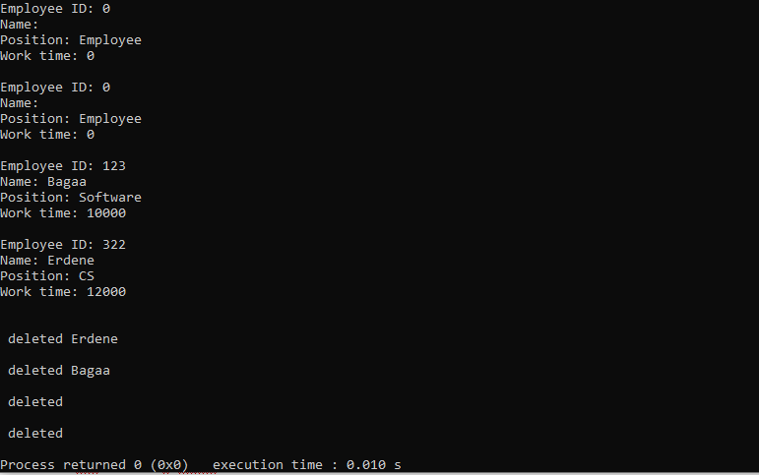**Туршилтийн үр дүн:**



* **Туршилтийн үр дүн**

1. 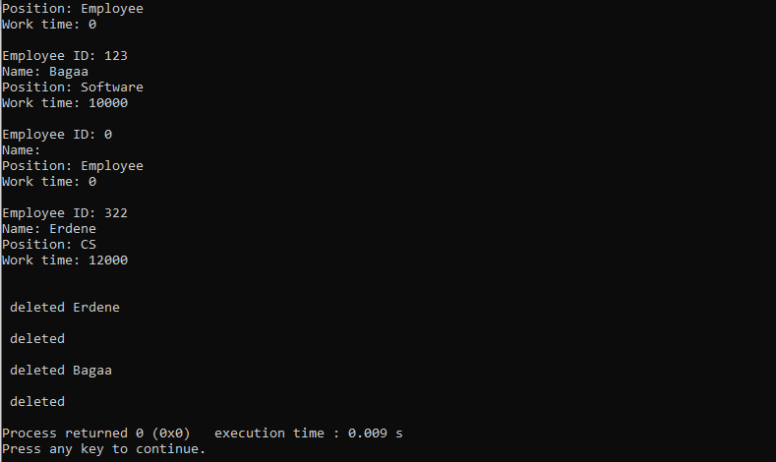Lab03-д тодорхойлсон классын захирлын цалин бодох функцийг private хандалтын түвшинтэй болгож өөрчил. Дараа нь цалин бодох функц дотор албан тушаал нь захирал байвал захирлын цалин бодох функцийг цалин бодох функц дотор дуудаж захирлын цалинг бодно. Энд гишүүн функц дотроос гишүүн функц дуудах үйлдлийг хийнэ.





1. Мөн гишүүн өгөгдөл бүрийг private хандалтын түвшинтэй болгож лекц дээр заасан set болон get функц бичиж утга оноож, утгыг буцааж авна.



1. Ажилчин классын хүснэгт үүсгээд гараас хэд хэдэн ажилчны утга онооно.

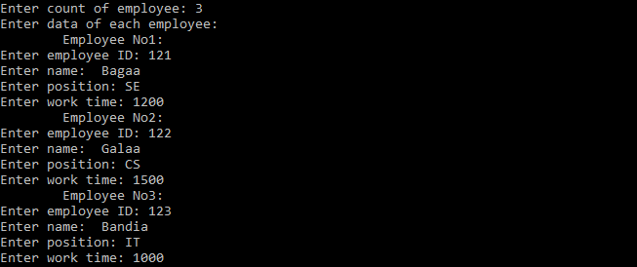

1. Утга оноосон хүснэгтийг цалингаар нь эрэмбэлнэ.





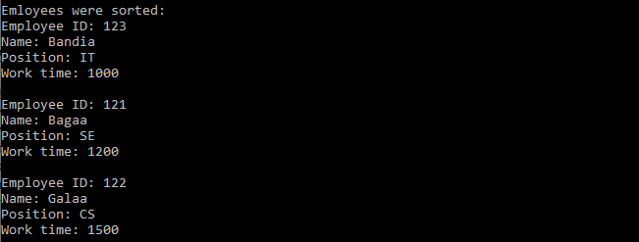

5. **ДҮГНЭЛТ**

Энэхүү лабораторын ажлын асуултуудын хүрээнд Employee буюу ажилтан гэх класс хөгжүүлсэн. Тухайн классын гишүүн өгөгдлүүдийг private хэлбэрээр, захирлын цалин тооцох гишүүн функцээс бусад гишүүн функцийг public төлөвөөр ханддаг байхаар зохион байгуулсан. Ингэснээр тухайн классын гишүүн өгөгдлийг заавал уг классын гишүүн функцийн тусламжтайгаар өөрчилж, эсвэл авах бөгөөд цаашлаад гишүүн өгөгдөл гадны санамсаргүй болон санаатай халдлагаас хамгаалагдах юм. Мөн цалин бодох функцийг public төлөвөөр зарласан үед шууд гаднаас хандах боломж үүсэх бөгөөд хэрэв тухайн функц дотор тухайн параметрээр орж орж буй объект нь захирал мөн эсэхийг шалгадаг шалгуур байхгүй бол дурын ажилтан захирлын цалин авах үүсэх тул уг функцийг private – ээр зарлаж өгөх шаардлагатай. Уг функцийг классын гишүүн функц дотор дуудан ашиглаж байгаа учир private байхад ямар нэг асуудал үүсэхгүй. Үүнээс гадна классын тэмдэг мөрөн хувьсагчдын заагчаар зарлаж ашигласан нь санах ойг үр ашигтай ашиглах боломжийг олгож буй явдал юм.

6. **АШИГЛАСАН МАТЕРИАЛ**

1. Объект хандлагат технологийн С++ програмчлал, Ж.Пүрэв, 2008, Улаанбаатар.

7. **ХАВСРАЛТ**





